1、整改要求：加强口令复杂度，复杂度满足：12位以上、包含大小写字母、特殊字符、数字，解决Minio存储桶账号弱口令问题。

测试结果：修改后的密码复杂度已满足12位以上、包含大小写字母、特殊字符、数字的要求。（LYhdzzj@St2023）

1. 整改要求：关闭线上SpringBootAdmin服务，切断外网访问入口，避免heapdump文件泄露，关闭外网8080端口访问权限，仅保留80端口前端资源访问权限，解决还贷周转金管理系统内存泄露问题。

（重点）需要解决：①http://111.7.67.172:8080/admin/confiaprops访问页面发现洛阳市金融局还贷周转金管理系统后台。（修改后应不可通过网址访问相关页面）

②http://111.7.67.172:8080/admin/instances/6bcf19a6bf8c/configDSSGprops发现该系统使用了Springboot，该系统存在heapdump内存泄露漏洞，访问页面下载heapdump文件。（修改后应不可通过网址访问系统后台）

测试结果：

1. 网址：[http://111.7.67.172:8080/admin/configprops 、http://111.7.67.172:8080/admin/instances/](http://101.43.252.67:48080/admin/instances/、http:/101.43.252.67:48080/admin/configprops已无法访问。)

目前网址均已无法访问，如下图。

（heapdump文件仍存在于服务器上，但下载该文件需要密码。是否能通过不访问网址+破解下载密码拿到该文件的黑客手段还不清楚）

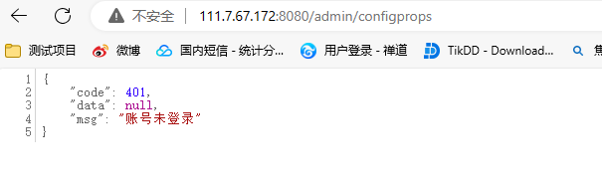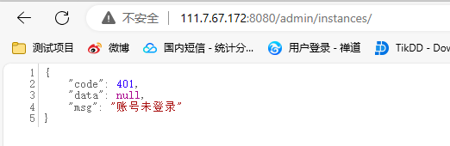

2.需要政务云关闭外网8080端口访问权限。

1. 整改要求：关闭外网13306端口访问权限，新增数据库服务器内网访问白名单，解决系统数据库端口暴露问题。

测试结果：

1.需要政务云关闭外网13306端口访问权限。

2.新增了数据库服务器内网访问白名单，如下图访问失败，其他内网服务器无法访问。

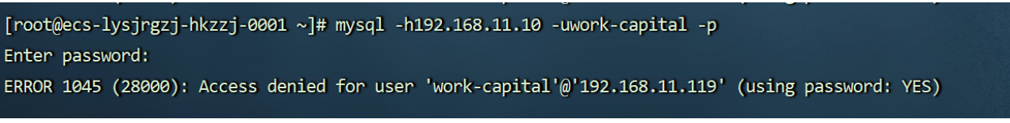

1. 整改要求：针对短信验证码发送记录中的“验证码”进行加密处理，解决短信验证码加密存储问题。

测试结果：短信验证码发送记录中的验证码已做加密处理。

短信包含验证码或密码的场景有登陆、重置密码、开通账号。

（以前发送过的验证码与密码无法加密）

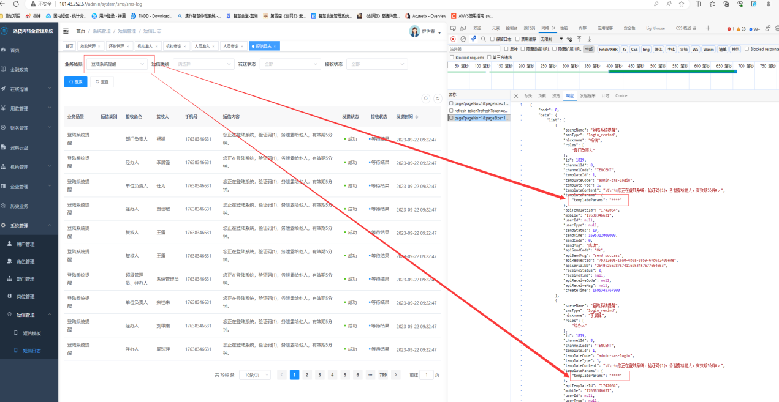

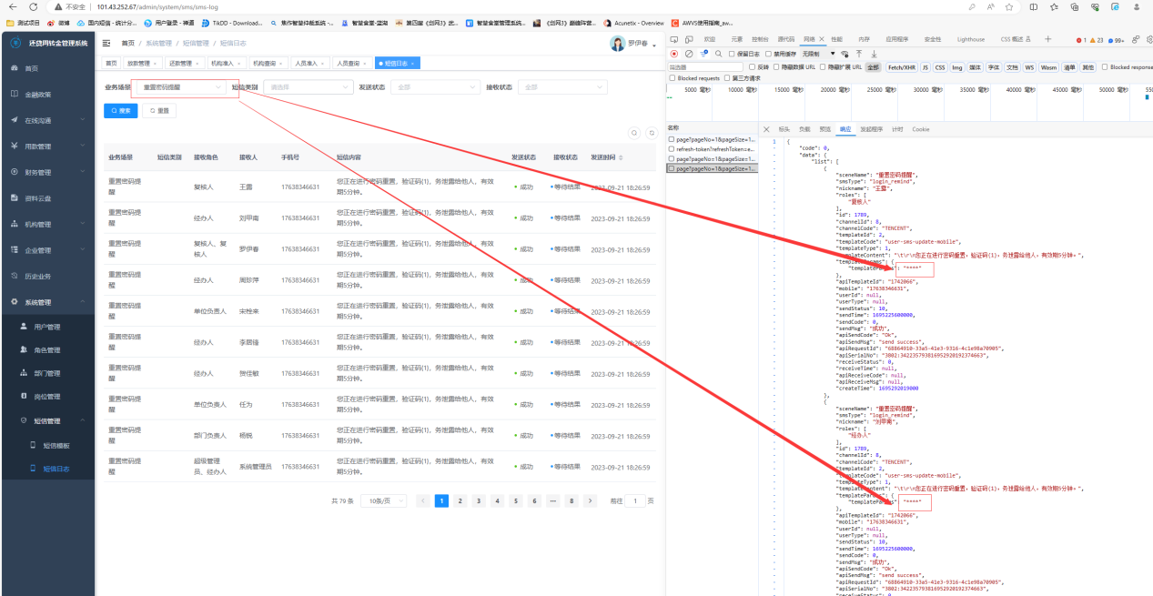

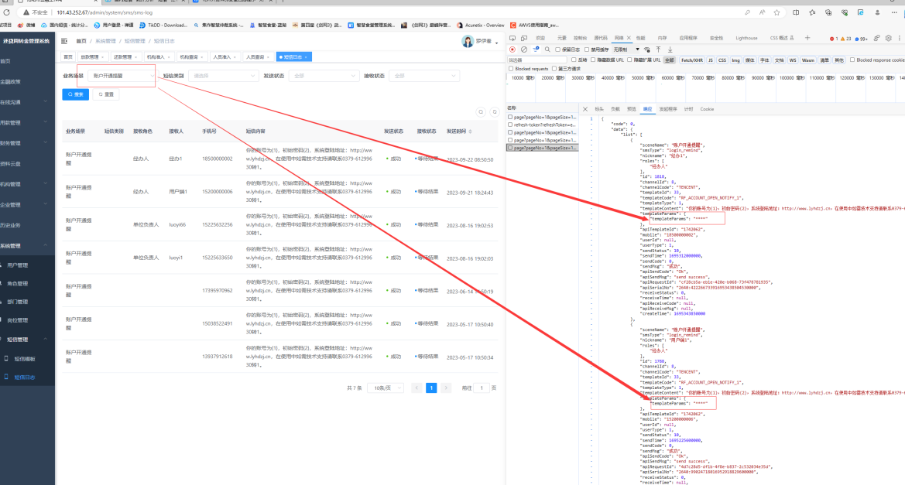

1. 整改要求：应用层拦截高频访问IP，并维护IP黑名单，对黑名单内IP地址直接拒绝访问，解决应用层高频访问IP拦截问题。

测试结果：暂时未做，无法测试。